LONGUEURS

Le Mètre : A l’origine, 1 mètre est défini comme la distance séparant le pole Nord de l’équateur divisée par
10 000 000. La tâche de mesurer ce quart de méridien est donnée à deux astronomes français : Jean-Baptiste Delambre et Pierre Méchain. La mesure se fera en toises.
Exemples d’unités plus anciennes : le pouce, le pied, le empan (largeur main), la coudée (longueur coude–main), la toise (environ 4m), …

I. Le segment

vient du latin « secare » = couper

Vidéo https://youtu.be/tNSF1F3AMHo

Activité conseillée
p128 Activité 1
Myriade 6e - Bordas Éd.2016

1) Définition et notation
A
B

- Une portion de droite limitée par deux points s’appelle un segment.
- Ces points s’appellent les extrémités du segment.
- Le segment ci-dessus se note : [AB]
- Le segment [AB] mesure : 8,6 cm
On écrit : AB = 8,6 cm (et non pas [AB] = 8,6 cm)

2) La demi-droite
A
B
x

- Une portion de droite limitée d’un seul côté s’appelle une demi-droite.
- La demi-droite ci-dessus se note : [Ax)
mais aussi : [AB)
codage
3) Segments de même longueur

Deux segments ont la même longueur
lorsqu’on peut les superposer.

Exemple du rectangle :

4) Milieu d’un segment
B
I
A

Le milieu I d’un segment [AB] se trouve sur le segment [AB], tel que les segments [AI] et [BI] aient la même longueur.
Le milieu est à égale distance des extrémités du segment.

Exercices conseillés En devoir
p132 n°5  p133 n°11  p135 n°17, 19  p139 n°42  p141 n°52 | p133 n°10
Myriade 6e - Bordas Éd.2016

II. Distance d’un point à une droite

Vidéo https://youtu.be/tUzoATZrAmc

Activité conseillée
p129 Activité 4
Myriade 6e - Bordas Éd.2016

Définition : La distance d’un point à une droite est la longueur du plus petit segment reliant ce point à l’un des points de la droite.
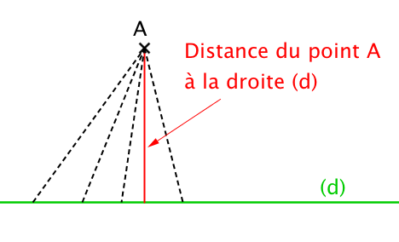

Propriété : La distance d’un point A à une droite (d) est la longueur du segment reliant le point A au pied de la perpendiculaire à (d) passant par ce même point A.
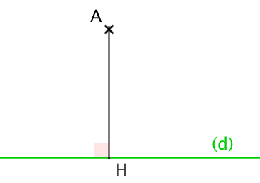

Remarque :
Dans la figure ci-dessus, le point H est le pied de la perpendiculaire.
AH est la distance du point A à la droite (d).

Exercices conseillés En devoir
p135 n°18, 20  p140 n°51 | p143 n°64
Myriade 6e - Bordas Éd.2016

III. Médiatrice d’un segment

Activité de groupe : La ………….. du segment
http://www.maths-et-tiques.fr/telech/MEDIAT_DECOUV.pdf

1) Définition

A B

Médiatrice du segment [AB]

La médiatrice du segment [AB] est la droite PERPENDICULAIRE au segment [AB] et qui passe par le MILIEU de [AB].

Découverte par Euclide au IIIe avant J.C., le mot est pourtant assez récent dans le langage des mathématiques. En 1923, une association de professeurs de mathématiques forment le mot en s’inspirant des mots « médiane » et « bissectrice ». « Media » désigne l’idée de milieu et « sectrice » celle de couper.

2) Construction d’une médiatrice

Méthode : Construire une médiatrice à l’aide de l’équerre

Vidéo https://youtu.be/aKy4obIcRCI

2

A B
I
1

Programme de construction :
1 : Construire le milieu I du segment [AB].
2 : Tracer la perpendiculaire à [AB] passant par I.
Cette perpendiculaire est la médiatrice du segment [AB].

Exercices conseillés
p170 n°3
p133 n°8
Myriade 6e - Bordas Éd.2016

- Propriété de la médiatrice

TP info : « Propriété d’équidistance de la médiatrice » :
http://www.maths-et-tiques.fr/telech/Prop_mediat.pdf

M
N
B
A
MA = MB

NA = NB

Propriété : Tous les points de la médiatrice d’un segment sont à égale distance des extrémités de ce segment.

Exercices conseillés
p171 n°7, 8
p177 n°41
p171 n°6
Myriade 6e - Bordas Éd.2016

4) Conséquence : Construction d’une médiatrice au compas

Méthode : Construire une médiatrice à l’aide du compas

Vidéo https://youtu.be/9CCbE3eMSqM

I

1 : Garder le même rayon pour les 2 arcs de cercle.

A B

2 : Garder le même rayon pour les 2 arcs de cercle.

J

Programme de construction :
1 : Construire deux arcs de cercle de même rayon et de centres A et B. Les arcs de cercle de coupent en un point I.
2 : De l’autre côté du segment [AB], construire deux arcs de cercle de même rayon et de centres A et B. Les arcs de cercle de coupent en un point J.
La médiatrice de [AB] est la droite (IJ).

Exercices conseillés
p170 n°2
p17 n°5, 9
Myriade 6e - Bordas Éd.2016

Activité ordinateur
p182 Activité 1
Myriade 6e - Bordas Éd.2016

Hors du cadre de la classe, aucune reproduction, même partielle, autres que celles prévues à l'article L 122-5 du code de la propriété intellectuelle, ne peut être faite de ce site sans l'autorisation expresse de l'auteur.
www.maths-et-tiques.fr/index.php/mentions-legales

